Arhitektura informacionog sitema apoteke

Uvod

Prilikom projektovanja arhitekture sistema, najpre je napravljeno pet osnovnih izbora. Odluke su donošene u skladu sa prirodom i funkcionalnim zahtevima sistema, kao i potrebama korisnika i razvijaoca. Time su određene sledeće karakteristike arhitekture informacionog sistema apoteke:

1. Tip aplikacije: Desktop aplikacija
2. Strategije isporučivanja: jedan serverski i više klijentskih računara
3. Odgovarajuće tehnologije: QT, C++, SQL
4. Mera kvaliteta/kriterijumi prihvatljivosti:
   1. Brzina konekcije na server: 1ms
   2. Brzina odgovora server: 3ms
   3. Brzina algoritama za pretragu/sortiranje/računanje: 1ms
5. Propratne komponente:

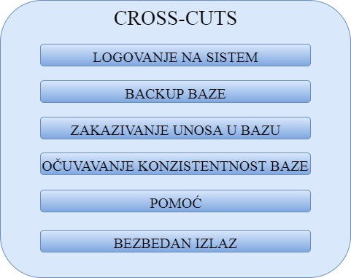

* 1. Logovanje na sistem: Podsistem za autentikaciju korisnika. Sadrži GUI komponentu koja ućitava podatke o korisničkom imenu i šifri i komponentu za proveru validnosti i pamćenje unetih podataka. Ove podatke kasnije koriti komponenta za Autorizaciju prilikom proveravanja prava pristupa korisnika određenim podacima, komponenta za ažuriranje podataka o prodaji po radiniku i slično.
  2. Backup baze: Podsistem koji služi za pravljenje kopija baze. Vodi računa a održavanju konzistentnosti kopija baze, mesečnom backapovanju svih podataka I slično.
  3. Zakazivanje unosa u bazu: Kako bi se onemogućilo paralelno upisivanje u bazu od strane više korisnika, a ne gubile performance usled obezbeđivanja ključeva, implementiran je podsistem koji zakazuje upis u bazu. Svaki željeni upis se stavlja u red, i upisuje u bazu po FIFO principu.
  4. Očuvavanje konzistentnosti baze: Podsistem koji brine o konzistentnosti je sastavljen od velikog broja malih komponenti koje prožimaju čitav sistem. Cilj je onemogućiti upis podataka koji ne zadovoljavaju propisane kriterijume. Takođe, neophodna je i periodična provera cele baze, kako bi se otklonile promaknute greške.
  5. Pomoć: Skup vodiča i uputstava, koji su dostupni korisniku klikom na odgovarajuće dugme glavnog interfejsa. Implementira i algoritam pretrage po ključnim rečima.
  6. Bezbedan izlaz: Podsistem koji obezbeđuje bezbedan izlaz iz programa. Važno je obezbediti da su sve sesije završene uspešno, da baza ne ostaje u nekonzistentnom stanju, da su konekcije prekinute i slično.

Tip arhitekture

Arhitektura sistema je osmišljena kao klijent-server arhitektura, gde je svaki entitet baziran na troslojnoj arhitekturi. Klijenska strana sadrži sledeće slojeve:

1. Prezentacioni sloj (QT, C++)
2. Logički sloj (C++, ,,mozak klijenstskog računara“)
3. Sloj konekcije i baze (komunilacija sa serverskim računarom, na kojem se nalazi globalna baza i lokalnom bazom na samom klijentskom računaru)

Serverska strana sadrži sledeće slojeve:

1. Sloj konekcije (upravlja konekcijama klijenata)
2. Logički sloj (odluke, provere, pogledi, ,,mozak serverskog računara“)
3. Sloj podataka (SQL, komunikacija sa globalnom bazom)

Osnovni dijagram

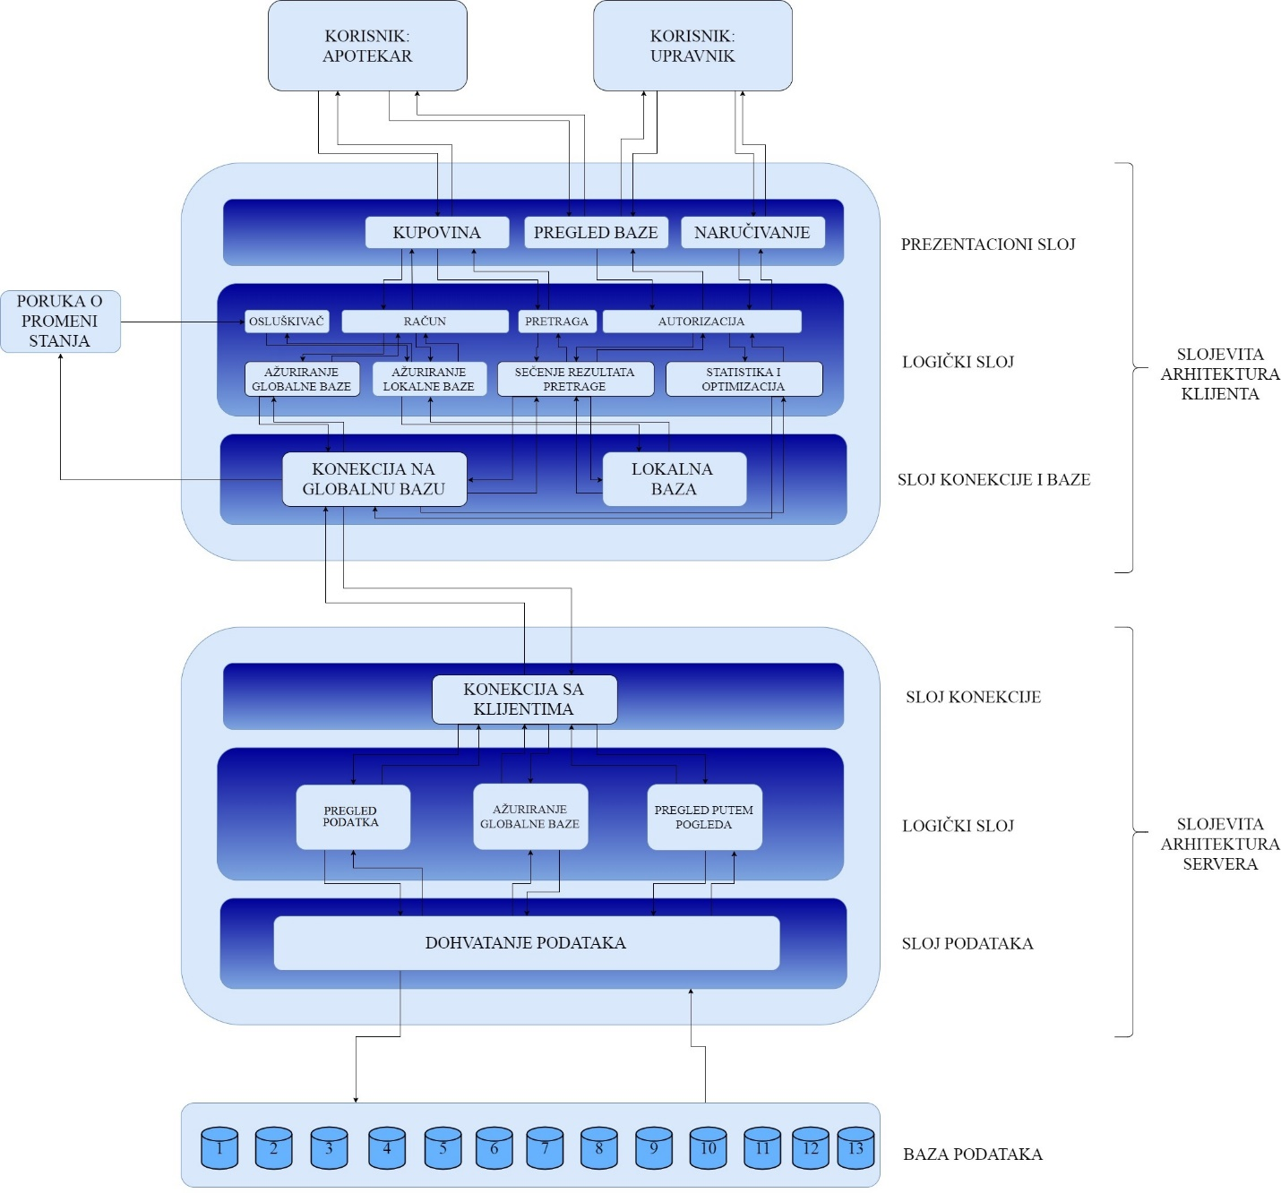

Komponente klijenta

Prezentacioni sloj:

1. **Kupovina** predstavlja interfejs procesa kupoprodaje ka korisniku. Korsisnik joj pristupa putem glavnog interfejsa, klikom na odgovarajuće dugme. Detaljan izgled je opisan u okviru Sekcije (Korisnički intefejs). Glavna funkcija ove komponente je učitavanje imena željenog preparata, ažururanje prikaza liste rezultata pretrage, omogućavanje odabira preparata za kupovinu, kao i prikaz računa tekućeg klijenta (spisak željenih proizvoda i ukupna cena). Komunikacije:
   1. **Pretraga**:
      1. Komponenta Kupovina prosleđuje poruku komponenti Pretraga, koja sadrži ime preparata koji treba pronaći u bazi.
      2. Komponenta Pretraga vraća listu preparata sa traženim imenom.
   2. **Račun**:
      1. Komponenta Kupovina šalje poruku o izabranim preparatima i njihovim cenama komponenti Račun
      2. Komponenta Račun vraća poruku o ukupnoj ceni, kao i poruke o uspešnosti prosleđivanja poruke o potrebi ažuriranja lokalne baze (stanje u magacinu).
2. **Pregled baze** predstavlja interfejs ka globalnoj bazi. Korsisnik joj pristupa putem glavnog interfejsa, klikom na odgovarajuće dugme (Baza ili Recepti). Detaljan izgled je opisan u okviru Sekcije (Korisnički intefejs). Glavna funkcija ove komponente je učitavanje podataka o tipu i vrsti informacija koje želi iz baze (podaci o artiklima, dobavljačima, receptima, prodajama, …), prikaže željene informacije u vidu tabele i omogući dozvoljeno menjanje podataka. Polja u kojima su podaci koje je moguće izmeniti su editabilna. Za razliku od komponente Kupovina, ova komponenta prikazuje podatke iz globalne baze, a ne lokalne. Komunikacije:
   1. **Autorizacija**:
      1. Komponenta Pregled baze prosleđuje poruku komponenti Autorizacija, o tipu i vrsti informacija koje želi iz baze.
      2. Komponenta Autorizacija vraća listu tražene podatke ukoliko je dozvoljen pristup (zajedno sa informacijom koje podatke je dozvoljeno menjati) ili poruku o nedozoljenom pristupu
      3. Komponenta Pregled baze prosleđuje poruku komponenti Autorizacija o podatku koji želi da izmeni (podatak/vrednost)
      4. Komponenta Autorizacija vraća poruku o uspešnosti izmene
3. **Naručivanje** predstavlja interfejs procesa odabira proizvoda za naručivanje ka korisniku (upravnik). Korsisnik joj pristupa putem glavnog interfejsa, klikom na odgovarajuće dugme. Detaljan izgled je opisan u okviru Sekcije (Korisnički intefejs). Glavna funkcija ove komponente je učitavanje podataka o željenim mehanizmima odabira proizvoda (statistika, period obrade, …) za naručivanje i prikaz rezultujućih podataka. Komunikacije:
   1. **Autorizacija**:
      1. Komponenta Naručivanje prosleđuje poruku komponenti Autorizacija, o željenim mehanizmima odabira proizvoda (statistika, period obrade, …) za naručivanje.
      2. Komponenta Autorizacija vraća poruku u vidu spiska proizvoda ili nedozvoljenom zahtevu (ukolko nije upravnik zatražio)

Logički sloj:

1. **Osluškivač** je komponenta koja vodi brigu po potrebama ažuriranja lokalne baze. Održava redovnu komunikaciju sa serverom i pri svakoj promeni, koordinira istovetnim izmenama u lokalnoj kopiji na klijentskom računaru. Komunikacije:
   1. **Konekcija na globalnu bazu**:
      1. Komponenta Konekcija na globalnu bazu šalje poruku da je došlo do izmene i skup podataka i njihovih vrednosti koje treba izmeniti u lokalnoj kopiji.
   2. **Ažuriranje lokalne baze**:
      1. Komponenta Osluškivač šalje poruku komponenti Ažuriranje lokalne baze da treba izvršiti ažuriranje, kao i skup podataka i njihovih vrednosti koje treba izmeniti u lokalnoj kopiji.
      2. Komponenta Ažuriranje lokalne baze šalje poruku komponenti Osluškivač o uspešnosti ažuriranja.
2. **Račun** je komponenta koja vrši izračunavanje ukupne cene proizvoda i koordinira ažuriranjem lokalne baze. Komunikacije:
   1. **Kupovina**:
      1. Komponenta Kupovina šalje poruku o izabranim preparatima i njihovim cenama komponenti Račun
      2. Komponenta Račun vraća poruku o ukupnoj ceni, kao i poruke o uspešnosti prosleđivanja poruke o potrebi ažuriranja lokalne baze (stanje u magacinu).
   2. **Ažuriranje lokalne baze**:
      1. Komponenta Račun šalje poruku komponenti Ažuriranje lokalne baze da treba izvršiti ažuriranje, kao i skup podataka i njihovih vrednosti koje treba izmeniti u lokalnoj kopiji (količine prodatih preparata na stanju).
      2. Komponenta Ažuriranje lokalne baze šalje poruku komponenti Račun o uspešnosti ažuriranja.
   3. **Ažuriranje globalne baze**:
      1. Komponenta Račun šalje poruku komponenti Ažuriranje globalne baze da treba izvršiti ažuriranje, kao i skup podataka i njihovih vrednosti koje treba izmeniti u lokalnoj kopiji (količine prodatih preparata na stanju).
      2. Komponenta Ažuriranje globalne baze šalje poruku komponenti Račun o uspešnosti ažuriranja.
3. **Pretraga** je komponenta koja vrši pretragu lokalne baze prilikom procesa kupoprodaje. Koristi algoritme za dinamičku pretragu lokalne tabele preparata po imenu. Dodatno, biće otporna na slovne greške pri kucanju, jer će prikazivati predloge čak i ako je unet naziv koji sadrži par grešaka. Komunikacije:
   1. **Kupovina**:
      1. Komponenta Kupovina prosleđuje poruku komponenti Pretraga, koja sadrži ime preparata koji treba pronaći u bazi.
      2. Komponenta Pretraga vraća listu preparata sa traženim imenom.
   2. **Sečenje rezultata pretrage**:
      1. Komponenta Pretraga prosleđuje poruku komponenti Sečenje rezultata pretrage koje dodatne filtere treba uključiti i šta treba pretražiti u lokalnoj bazi.
      2. Komponenta Sečenje rezultata pretrage vraća listu preparata sa traženim imenom.
4. **Autorizacija** vrši proveru ovlašćenosti pristupa podacima u globalnoj bazi, upoređujući podatke o trenutno ulogovanom korisniku sa podacima o tome ko ima pravo pristupa traženim podacima u bazi. Komunikacije:
   1. **Pregled baze**:
      1. Komponenta Pregled baze prosleđuje poruku komponenti Autorizacija, o tipu i vrsti informacija koje želi iz baze.
      2. Komponenta Autorizacija vraća listu tražene podatke ukoliko je dozvoljen pristup (zajedno sa informacijom koje podatke je dozvoljeno menjati) ili poruku o nedozoljenom pristupu
      3. Komponenta Pregled baze prosleđuje poruku komponenti Autorizacija o podatku koji želi da izmeni (podatak/vrednost)
      4. Komponenta Autorizacija vraća poruku o uspešnosti izmene
   2. **Naručivanje**:
      1. Komponenta Naručivanje prosleđuje poruku komponenti Autorizacija, o željenim mehanizmima odabira proizvoda (statistika, period obrade, …) za naručivanje.
      2. Komponenta Autorizacija vraća poruku u vidu spiska proizvoda ili nedozvoljenom zahtevu (ukolko nije upravnik zatražio)
   3. **Sečenje rezultata pretrage**:
      1. Komponenta Autorizacija prosleđuje podatke dobijene od komponente Pregled baze, komponenti Sečenje rezultata ptretrage, ako je pristup validan.
      2. Komponenta Sečenje rezultata pretrage šalje tražene podatke za komponentu Pregled baze, ako je pristup validan
   4. **Statistika i optimizacija**:
      1. Komponenta Autorizacija prosleđuje podatke dobijene od komponente Naručivanje, komponenti Statistika i optimizacija, ako je pristup validan.
      2. Komponenta Statistika i optimizacija šalje tražene podatke za komponentu Naručivanje, ako je pristup validan
5. **Ažuriranje lokalne baze** vrši promenu vrednosti raspoloživosti stanja preparata u lokalnoj bazi. Promena se vrši nakon prodaje preparata na tom ili nekom drugom klijentskom računaru. Komunikacije:
   1. **Račun**:
      1. Komponenta Račun šalje spisak podataka koje treba izmeniti i njihove nove vrednosti.
      2. Komponenta Ažuriranje lokalne baze vraća poruku o uspešnosti ažuriranja.
   2. **Lokalna baza**:
      1. Komponenta Ažuriranje lokalne baze pristupa lokalnoj bazi i menja neophodne podatke, usput vodeći računa o porukama informacije ili greške.
6. **Ažuriranje globalne baze** vrši promenu vrednosti raspoloživosti stanja preparata u globajnoj bazi. Promena se vrši nakon prodaje preparata na tom ili nekom drugom klijentskom računaru. Komunikacije
   1. **Račun**:
      1. Komponenta Račun šalje poruku komponenti Ažuriranje globalne baze da treba izvršiti ažuriranje, kao i skup podataka i njihovih vrednosti koje treba izmeniti u lokalnoj kopiji (količine prodatih preparata na stanju).
      2. Komponenta Ažuriranje globalne baze šalje poruku komponenti Račun o uspešnosti ažuriranja.
   2. **Konekcija na globalnu bazu**:
      1. Komponenta Ažuriranje globalne baze šalje poruku komponenti Konekcija na globalnu bazu da treba izvršiti ažuriranje, kao i skup podataka i njihovih vrednosti koje treba izmeniti (količine prodatih preparata na stanju).
      2. Komponenta Konekcija na globalnu bazu šalje poruku komponenti Ažuriranje globalne baze o uspešnosti ažuriranja.
7. **Sečenje rezultata pretrage** je komponenta koja vrši napredne pretrage rezultata pretrage baze, bilo lokalne bilo globalne. U opticaju su razni filteri za sortiranje, praćenje učestalosti pretraživanja i slično. Takodje, prilikom potenciajno velikih menjanja podataka u bazi (Interfejsom za Pregled baze), koriste se usluge ove komponente kako bi se ubrzala I olakšala pretraga. Komunikacije:
   1. **Pretraga**:
      1. Komponenta Pretraga prosleđuje poruku komponenti Sečenje rezultata pretrage koje dodatne filtere treba uključiti i šta treba pretražiti u lokalnoj bazi.
      2. Komponenta Sečenje rezultata pretrage vraća listu preparata sa traženim imenom.
   2. **Autorizacija**:
      1. Komponenta Autorizacija prosleđuje podatke o tome koje ptetrage treba izvršiti u globalnoj bazi.
      2. Komponenta Sečenje rezultata pretrage šalje tražene podatke, isfiltrirane na odgovarujići način.
   3. **Konekcija na globalnu bazu**:
      1. Komponenta Sečenje rezultata pretrage prosleđuje podatke o tome koje pretrage treba izvršiti u globalnoj bazi.
      2. Komponenta Konekcija na globalnu bazu šalje tražene podatke.
   4. **Lokalna baza**:
      1. Komponenta Sečenje rezultata pretrage pristupa lokalnoj bazi i pribavlja neophodne podatke na kojima će primeniti svoje algoritme, usput vodeći računa o porukama informacije ili greške.
8. **Statistika i optimizacija** je komponenta koja određuje optimalne količine preparata za prodaju. Koristi je upravnik prilikom naručivanja robe. Ova komponenta preračunava optimalne količine za nabavku u zavisnosti od trenutne sezone (na primer, lekovi za grip se češće prodaju zimi nego leti), statistike prodatog preparata u prethodnom periodu (tendencije da li prodaja određenog preparata raste ili opada), i na osnovu ručno unetih procena. Od ovih parametara rešava optimizacioni problem i daje predlog optimalne nabavke za sledeći period. Moguće je računati za period od nedelju dana, do mesec dana. Komunikacije:
   1. **Autorizacija:**
      1. Komponenta Autorizacija prosleđuje podatke dobijene od komponente Naručivanje, komponenti Statistika i optimizacija, ako je pristup validan.
      2. Komponenta Statistika i optimizacija šalje tražene podatke za komponentu Naručivanje, ako je pristup validan.
   2. **Konekcija na globalnu bazu:**
      1. Komponenta Statistika i optimizacija šalje zahtev komponenti Konekcija na globalnu bazu, za podacima neophodnim za računanje parametara za optimizacioni problem.
      2. Komponenta Konekcija na globalnu bazu vraća tražene podatke.

Sloj konekcije i baze:

1. **Konekcija na globalnu bazu** je komponenta koja obezbeđuje komunikaciju sa serverom, prihvata zahtev dohvtanjem/ažuriranjem podataka i vraća rezultate pretraga i/ili poruke o uspešnosti zahteva. Komunikacije:
   1. **Osluškivač**:
      1. Komponenta Konekcija na globalnu bazu šalje poruku komponenti Osluškivač da je došlo do izmene i skup podataka i njihovih vrednosti koje treba izmeniti u lokalnoj kopiji.
   2. **Ažuriranje globalne baze**:
      1. Komponenta Ažuriranje globalne baze šalje poruku komponenti Konekcija na globalnu bazu da treba izvršiti ažuriranje, kao i skup podataka i njihovih vrednosti koje treba izmeniti (količine prodatih preparata na stanju).
      2. Komponenta Konekcija na globalnu bazu šalje poruku komponenti Ažuriranje globalne baze o uspešnosti ažuriranja.
   3. **Sečenje rezultata pretrage**:
      1. Komponenta Sečenje rezultata pretrage prosleđuje podatke o tome koje pretrage treba izvršiti u globalnoj bazi.
      2. Komponenta Konekcija na globalnu bazu šalje tražene podatke.
   4. **Statistika i optimizacija**:
      1. Komponenta Statistika i optimizacija šalje zahtev komponenti Konekcija na globalnu bazu, za podacima neophodnim za računanje parametara za optimizacioni problem.
      2. Komponenta Konekcija na globalnu bazu vraća tražene podatke.
   5. **Konekcija sa klijentima (serverska komponenta)**:
      1. Komponenta Konekcija na globalnu bazu šalje zahtev da se konektuje na server.
      2. Komponenta Konekcija sa klijentima prihvata/ne prihvata zahtev i šalje odgovarajuću poruku komponenti Konekcija na globalnu bazu.
      3. Ako je veza uspostavljena (zahtev za konekcijom prihvaćen), komponenta Konekcija na globalnu bazu šalje zahtev ili da se dohvate odgovarajući podaci, ili da se izmene.
      4. Ako je veza uspostavljena (zahtev za konekcijom prihvaćen), komponenta Konekcija sa klijentima šalje podatke i/ili poruku o uspešnosti zahteva za dohvatanjem/izmenom podataka.
2. **Lokalna baza** predstavlja kopiju dela globalne baze. Sadrži samo podatke neophodne za process kupoprodaje. Sadrži jednu tabelu, u kojoj se nalaze osnovne informacije o prepratima, njihove cene i količinu na stanju. Osnovna svrha ove baze jeste da se izbegne nepotrebno konektovanje i pretraga globalne baze prilikom svake kupovine.

Komponente servera

Sloj konekcije:

1. **Konekcija sa klijentima** je komponenta čija je osnovna usluga opsluživanje klijenstkih zahteva. Implementirana je kao osluškivač portova na koje klijenti šalju zahtev za konekcijom. Svaki put kad se pojavi aktivnost na nekom od portova, treba ga prihvatiti, obraditi njegov zahtev i vratiti odgovarajući rezultat i poruku. Ako više klijenata pokušava paralelno da pristupi serveru, obrađuje ih sekvencijalnim redosledom. Komunikacije:
   1. **Konekcija na globalnu bazu**
      1. Komponenta Konekcija sa klijentima osluškuje portove svih klijenata
      2. Komponenta Konekcija na globalnu bazu šalje zahtev da se konektuje na server.
      3. Komponenta Konekcija sa klijentima prihvata/ne prihvata zahtev i šalje odgovarajuću poruku komponenti Konekcija na globalnu bazu. Zahtev se prihvata ako se trenutno ne obrađuje nijedan drugi klijent, inače se pozicionira u red i obrađuje nakon obrade svih prethodnih klijenata. Zahtev se odbija ako istekne 25s i šalje poruka o neuspešnosti zahteva.
      4. Ako je veza uspostavljena (zahtev za konekcijom prihvaćen), komponenta Konekcija na globalnu bazu šalje zahtev ili da se dohvate odgovarajući podaci, ili da se izmene.
      5. Ako je veza uspostavljena (zahtev za konekcijom prihvaćen), komponenta Konekcija sa klijentima šalje podatke i/ili poruku o uspešnosti zahteva za dohvatanjem/izmenom podataka.
      6. Konekcija sa klijentima prihvata sledećeg klijenta.
   2. **Pregled podataka** 
      1. Komponenta Konekcija sa klijentima šalje zahtev za određenim podacima, komponenti Pregled podataka.
      2. Komponenta Pregled podataka dostavlja tražene podatke i/ili poruku o uspešnosti pretrage.
   3. **Ažuriranje globalne baze**
      1. Komponenta Konekcija sa klijentima šalje zahtev za ažuriranjem određenih podataka, komponenti Ažuriranje globalne baze.
      2. Komponenta Ažuriranje globalne baze podataka vraća poruku o uspešnosti ažuriranja.
   4. **Pregled putem pogleda**
      1. Komponenta Konekcija sa klijentima šalje zahtev za kreiranjem pogleda nad nekom tabelom.
      2. Komponenta Pregled putem pogleda podataka vraća kreiran pogled i/ili poruku o uspešnosti kreiranja pogleda.

Logički sloj:

1. **Pregled podataka** je komponenta koja kreira SQL upite kojim se dohvataju podaci iz baze. Implementira više algoritama koji pospešuju kako brzinu, tako i tačnost i preciznost pretraga. Vodi računa o redosledu izvršanja pretraga, veličini upita, veličini rezultata I slično. Komunikacije:
   1. **Konekcija sa sa klijentima**
      1. Komponenta Konekcija sa klijentima šalje zahtev za određenim podacima, komponenti Pregled podataka.
      2. Komponenta Pregled podataka dostavlja tražene podatke i/ili poruku o uspešnosti pretrage.
   2. **Dohvatanje podataka**
      1. Komponenta Pregled podataka prosleđuje upit koji treba izvršiti.
      2. Komponenta Dohvatanje podataka vraća rezultate upita i poruku o uspešnosti.
2. **Ažuriranje globalne baze** je komponenta koja kreira SQL upite kojim se ažuriraju podaci iz baze. Implementira više algoritama koji pospešuju kako brzinu, tako i tačnost i preciznost odabira podataka kojima treba promeniti vrednost. Vodi računa o redosledu promena, redudanstnosti, veličini upita, veličini rezultata i slično. Komunikacije:
   1. **Konekcija sa sa klijentima**
      1. Komponenta Konekcija sa klijentima šalje zahtev za izmenom određenih podataka, komponenti Ažuriranje globalne baze.
      2. Komponenta Ažuriranje globalne baze vraća poruku o uspešnosti ažuriranja.
   2. **Dohvatanje podataka**
      1. Komponenta Ažuriranje globalne baze prosleđuje upit koji treba izvršiti.
      2. Komponenta Dohvatanje podataka vraća poruku o uspešnosti.
3. **Pregled putem pogleda** je komponenta koja obrađuje zahteve za nešto kompikovanijim i glomaznijim pretragama. Koristi je uglavnom upravnik prilikom većih reorganizacija, formiranja statistika i slično. Komunikacije:
   1. **Konekcija sa sa klijentima**
      1. Komponenta Konekcija sa klijentima šalje zahtev za kreiranjem pogleda nad određenim tipovima podataka.
      2. Komponenta Pregled putem pogleda vraća pogled i poruku o uspešnosti kreiranja.
   2. **Dohvatanje podataka**
      1. Komponenta Pregled putem pogleda prosleđuje upit koji treba izvršiti.
      2. Komponenta Dohvatanje podataka vraća poruku o uspešnosti.

Sloj podataka:

1. **Dohvatanje podataka** je komponenta koja pristupa bazi, izvršava SQL upit, prosleđuje rezultate i eventualne poruke o grešci. Komunikacije se vrše sa komponentama:
   1. Pregled podataka
   2. Ažuriranje globalne baze
   3. Pregled putem pogleda

Komunikacije:

* + 1. Komponenta sa kojom se komunicira prosleđuje upit koji treba izvršiti.
    2. Komponenta Dohvatanje podataka vraća rezultate i/ili poruku o uspešnosti.